Намисто для сороки-білобоки
(комплексне заняття)

Мета:
- Формування у дітей уявлення про пори року; навчати розпізнавати і
називати ознаки зимньої погоди, розвивати інтерес до природи.

- Розширювати уявлення дітей про зиму, учити відповідати на запитання, активізувати в мовленні прикметники, учити узгоджувати прикметники з іменниками, збагачувати активний словник дітей.

- Розвивати увагу, спостережливість, виховувати естетичне почуття краси природи взимку.

- Збагачувати предметно-практичну діяльність для розвитку логічно – математичного мислення; учити розрізняти поняття за кількістю : «багато», «один»; формувати у дітей уявлення про різну величину предметів, визначаючи розмір « великий», «маленький» шляхом накладання; закріплювати назви кольорів.

- Зміцнювати дрібну моторику пальців рук; розвивати дотикову чутливість координацію рухів, творчу уяву, фантазію.

Матеріал: ілюстрації із зображенням зимових явищ; площині сніжинки , фланелеграф; кульки білі- «сніжки»; кошик для кульок; кружечки з отворами – «тарілки»; площині «чашки», розрізані навпіл; ємкість з піском, відерця, намистини, шнурок; аркуші паперу з зображенням ниточки для намиста ( для кожної дитини ); мозаїка; аудіо запис голоса сороки, музики для психогімнастики « Я – сніжинка», для «Хвилинки відпочинку»; цукерки для дітей.

Хід заняття
- Організаційний момент.

Психогімнастика « Доброго ранку !»

Доброго ранку, сонце привітне !
Доброго ранку, небо блакитне!
Доброго ранку, у небі пташки!
Доброго ранку тобі і мені!
Доброго ранку людям бажаєм!
«Доброго ранку!» - всіх ми вітаєм!

- Основна частина.

Вихователь . Діти ! Подивіться навкруги! Повсюди білим-біло, все вкрито білим снігом. На вулиці холодно, морозно. Люди одягаються дуже тепло, щоб не змерзнути…
- Яка це пора року? (Зима)
- Так! Зима принесла нам холод , мороз, сніг, замети, кучугури, заметіль.

Йде зима, красуня мила.
В неї сукня сніжно-біла,
Черевички з кришталю-
Дуже зимоньку люблю!

- Діти, подивіться на картинки. Дерева, кущі, дома, земля – все вкрито білим снігом. Яка пора року зображена на картинках? (Зима)

Зимонька – зима поля причепурила,
Пухнастим снігом вкрила.
Дидактична гра «Розкажи про зиму»
Вихователь називає по два слова-ознаки. Дитина має називати потрібне слово для характеристики якості.
- Взимку на вулиці холодно чи жарко?

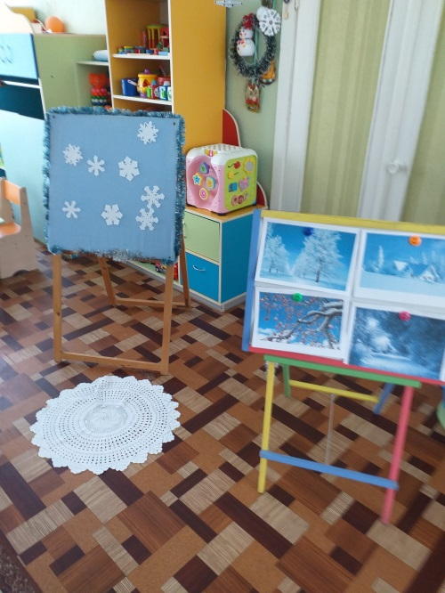
- Вітер взимку теплий чи холодний?
- Сніг який: чорний чи білий?
Стало біло навкруги –
Зима розтрушує сніги,
Наганяє холоди,
Води сковує в льоди.

- Ось така вона – зима.

Дидактична гра «Розкажи про сніжинку»
Вихователь показує дітям сніжинку та спонукає до розмови про неї.
- Малята, що це у мене? ( Сніжинка)
- Якого кольору сніжинка? Може вона зелена? (Ні)
- Вона синя? (Ні)
- Яка вона? ( Біла)
- Сніжинка важка чи легенька? ( Легка)
- Крихка чи міцна ? ( Крихка)
- Сніжинка яка? ( біла, легка, гарна, мереживна…)
- Пограймо зі сніжинкою.
Дихальна вправа « Подмухаємо на сніжинку»
- Давайте подмухаємо на сніжинку, подивимось, як вона літає. Набираємо повітря і видихаємо через рот.
(Кожна дитина дує на сніжинку)
- Ось так вітер подує і сніжинка летить.
- Діти у мене в руці одна сніжинка чи багато ? ( Одна)
- А тут? ( Показую коробку зі сніжинками). ( Багато)

Білесенькі сніжиночки
Від подиху зими,
Легенькі мов пушиночки,
Злетілися сюди.

Психогімнастика « Я- Сніжинка»
Вихователь роздає дітям сніжинки.
- Діти! Вам подобаються сніжинки?
- Перетворімося на сніжинки! Ми – сніжинки, що летять і кружляють у повітрі, а потім тихенько сідають на землю. Подув сильний вітер і знову здійняв сніжинки в небо…
Сніжинки, сніжинки, сніжинки
Розсипала всюди зима
Сніжинки повсюди літають
І тихо на землю сідають.

- Добре діти гралися зі сніжинками, а тепер хай сніжинки відпочивають. (складають сніжинки в коробку)

Дидактична ( сенсорна ) гра «Знайди подібну сніжинку».
Вихователь показує дітям штучні сніжинки на підлозі.
- Діти! Подивіться! Ось тут ще є красиві сніжинки. А ви знаєте, що в природі немає жодної однакової сніжинки, але тут незвичайні сніжинки. Вони- чарівні. Візьміть по одній сніжинці і знайдіть їй пару (шляхом накладання діти визначають однакові за розміром
та формою сніжинки).

Аплікація на фланелеграфі «Снігове поле»

- Допоможемо зимі вкрити землю сніжинками, зробимо « Снігове поле». ( Діти викладають сніжинки на фланелеграфі) Ось тепер у нас справжня зима! Ми вміємо взимку розважатись. (Вихователь запрошує дітей утворити коло.)

Хвилинка відпочинку.

- Нумо в коло всі вставаймо. Розважатись починаймо. (діти утворюють коло, під музичний супровід повторюють за вихователем певні рухи)

По сніжечку ми ходили.
Рип- рип…
І сніговика зліпили
Ось так…
Пташок в гості закликали:
«Летіть …»
Їм зерняток насипали:
Трусь-трусь…
Під сонечком зігрівались:
Ух-ух…
З гірки стрімко ми спускались:
І-і-їх!...
Ми зимою милувались:
Ах-ах…
В аудіо записі звучить скрекотання сороки.
(«Залітає» сорока-білобока- людина, переодягнута в костюм сороки)
Вихователь.
- Діти! Подивіться! Що це за пташка прилетіла до нас в групу? (Сорока)
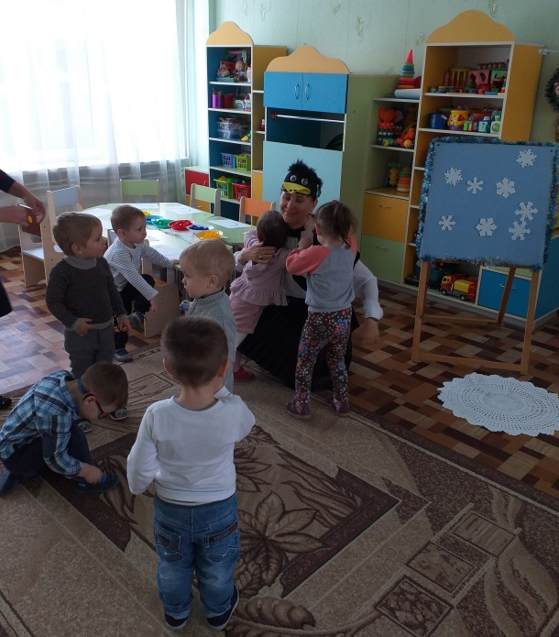
- Добрий день, сороко!
Сорока.
- Добрий день, діти!
Я повсюди літаю,
Чорне-біле пір’я маю,
Довгохвоста,білобока,
Звуть усі мене сорока.
Вихователь.
- Що тебе так стурбувало?
Сорока.
- З приходом зими та настанням холодів у всіх птахів з’явилося багато клопотів. Холодно-голодно взимку. І я давно не бачилась зі

своїми подружками – сороками. Запросила їх на гостину, каші наварила, а покласти нема куди. Завірюха завалила снігом всі мої тарілки. (Сорока – білобока «літає, крилами маше» над кучугуром) Діти, допоможіть мені дістати тарілки, розгрести цей намет, прибрати кучугур.

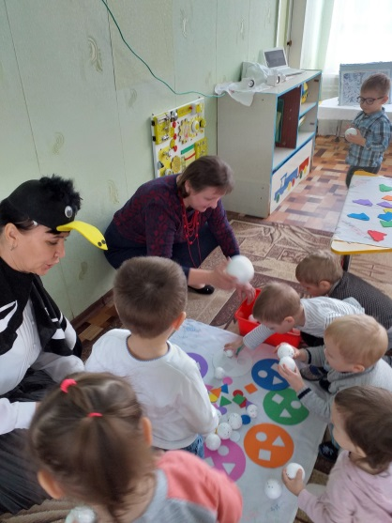
Рухлива гра « Збери сніжки»

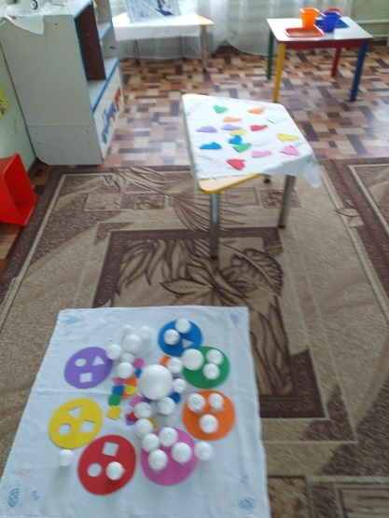

Вихователь.
- Допоможемо Сороці, позбираємо сніжки в кошик?
( Діти збирають сніжки, під якими знаходяться тарілки. Сорока дякує дітям за допомогу, але виявляє , що тарілки пошкоджені)
Сорока.
- Ой! Мої тарілки! Що з ними трапилось? Снігопад їх пошкодив! Вони всі в дірках!
Вихователь.
- Ми тобі полагодимо тарілочки, не хвилюйся!

Дидактична гра « Полагодимо тарілки»
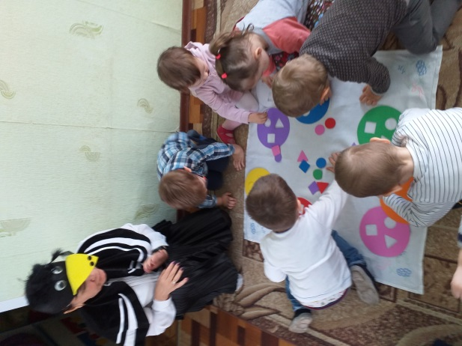
На скатертині лежать тарілки з отворами у вигляді геометричних фігур і набори геометричних фігур для «латання» тарілок. Діти накладають на отвори потрібні геометричні фігури.
Вихователь.
- Які в тебе гарні тарілочки. Різнокольорові.

Дидактична гра « Якого кольору тарілка?»
Сорока.
- Дякую вам діти за допомогу. Тепер є куди кашу покласти та подружок пригостити. А ще чайку би попити. Десь тут були мої чашки. (Дивиться.) Ой-ой! Вони розбиті! Як же я чаю поп’ю з подружками? Завірюха налетіла, чашки побила.
Вихователь.
- Не турбуйся, сорока-білобока, полагодимо ми тобі чашки.
Дидактична гра «Склади з частин ціле».

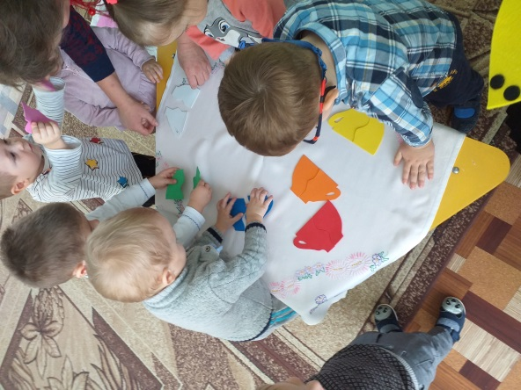
На столі лежать, площині чашки, розрізані на дві частини, діти складають з двох частин одну чашку відповідного кольору.
Сорока.
- Дякую вам діти. Тепер я с подружками зможу і кашу поїсти і чаю попити. А так хочеться ще і причепуритись! Колись було в мене гарне намисто. Я летіла, намисто моє розірвалось та загубилось десь тут, у цьому пісочку (показує на ємкість з піском). Може ви мені допоможете знайти його?

Дидактична гра « Відшукай намистинку»

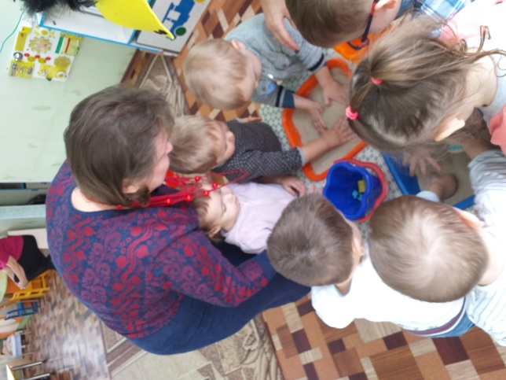
Вихователь.
- Діти, підготуємо руки до пошуку намистинок, підкотимо рукава.
( Діти шукають намистини в піску і складають їх у відерця)
- А тепер, щоб зробити гарне намисто, підготуємо наші пальчики до роботи.

Пальчикова гімнастика
Намистинки ми збирали,
На ниточку нанизали,
Наші милі намистинки
Сіли в ряд, як горобинки:
Ось велика, ось мала…
От яка весела гра!

Дидактична гра « Зробимо намисто»

- Подивіться який в мене довгий шнурок. Ми будемо нанизувати на нього намистини і вийде намисто для сороки-білобоки.
( Діти по черзі нанизують намистини на шнурок)

Сорока.
- Яке гарне вийшло намисто, барвисте, променисте. Дякую вам діти! Може ще для подружок-сорок зробите намиста?
Вихователь.
- Будемо птахів на гостину скликати і для подружок сороки намиста збирати.
Дидактична гра « Викладаємо намисто»
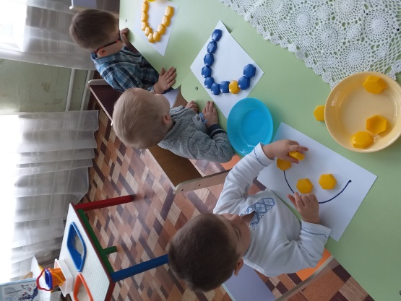
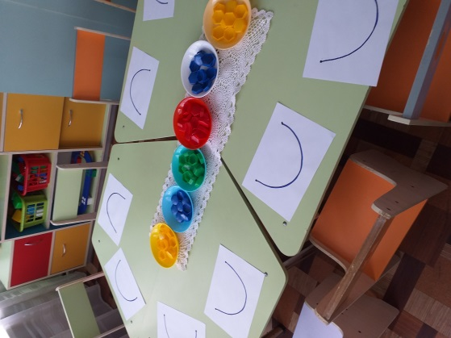

Діти сідають за столи і накладають мозаїку на намальовану на аркуші ниточку.

- Підсумок.

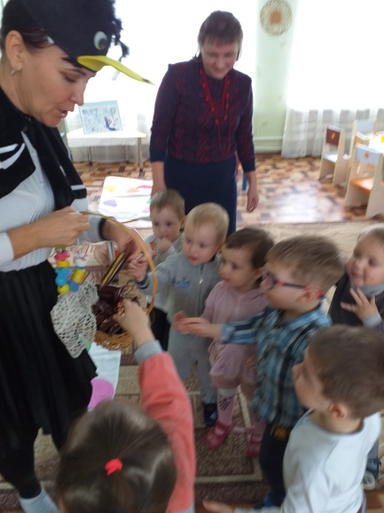
Сорока.
- Дякую вам діти! Ви дуже допомогли мені сьогодні: кучугур прибрали, тарілки і чашки полагодили, намисто знайшли, навіть моїм подружкам зробили подарунки- виклали намиста. Я вас хочу пригостити. Ось вам цукерки до чаю. (Роздає) А я полетіла кликати на гостину своїх подружок. До побачення!
- До побачення, сорока-білобока!

